Кожен українець - ВОЇН на своєму фронті. Наш фронт - інформаційний.

Розробники та ідейні вдохновителі ідеї «МРІЯ» з Кіберполіції України, а також велика кількість небайдужих громадян перетворили проект MRIYA у сильну ініціативу протидії російським окупантам в медіа-просторі.
На сьогодні, це найбільша спільнота, яка успішно блокує та протидіє російській агресії в Інтернеті. Кількість підписників більше 305 тисяч.

Екосистема «МРІЯ» створена для об’єднання проектів, які розроблені у синергії Кіберполіції України та волонтерів, зокрема:
Бот «StopRussia | MRIYA» https://t.me/stopdrugsbot
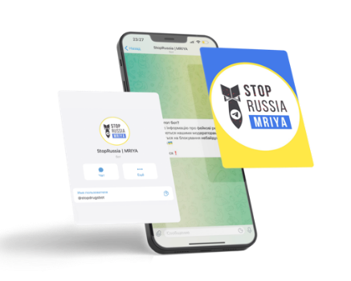
Приймає інформацію про фейкові ресурси, котрі перевіряються нашими модераторами та відправляються на блокування в Телеграм-канал. Зібрано найбільшу кількість антиукраїнських ресурсів та профілів – більше 90 тис.

У розділі «Надіслати скаргу на ресурс» - кожен може долучитися до блокування ресурсів окупанта. Вам буде надано випадкове посилання, а також текст скарги, які постійно змінюються.

Канал «StopRussia | MRIYA» https://t.me/stoprussiachannel
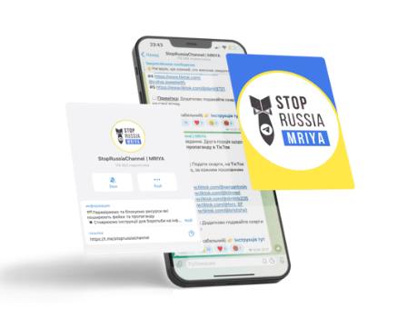
Спільнота небайдужих українців, котрі блокують та протидіють російській агресії в Інтернеті, блокують акаунти онлайн-шахраїв та наркоканали. Канал - це головна інструкція та засіб комунікації з підписниками щодо блокування, а також платформа, де щоденно та систематично надаються онлайн-завдання для підписників, актуальні новини та свіжа інформація, у тому числі навчальні матеріали по кібергігієні.

Бот «Народний месник»
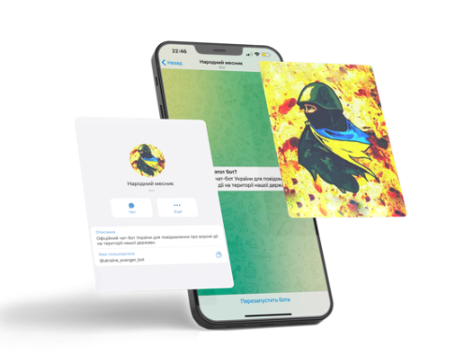
В чат-бот @ukraine_avanger_bot надсилають інформацію про пересування ворожої техніки, російських військових та їх поплічників, виявлених мародерів або ж знайдені нерозірвані боєприпаси, котрі опрацьовуються модераторами боту та документуються як підрозділами Національної поліції України, так і іншими правоохороними органами.
Нещодавно, також було додано одну категорію про присутність камер зовнішнього відеоспостереження, де перебувають окупанти.

Сервіс «MRIYA Automatic» https://mriya.social/
Безкоштовний автоматизований сервіс для боротьби з російською пропагандою
Розробниками якого являються Banwar та Qlixer Social. MRIYA Automatic працює в хмарі, не використовує ваш браузер, і не вимагає від вас включеного та активного браузера комп'ютера чи смартфону.
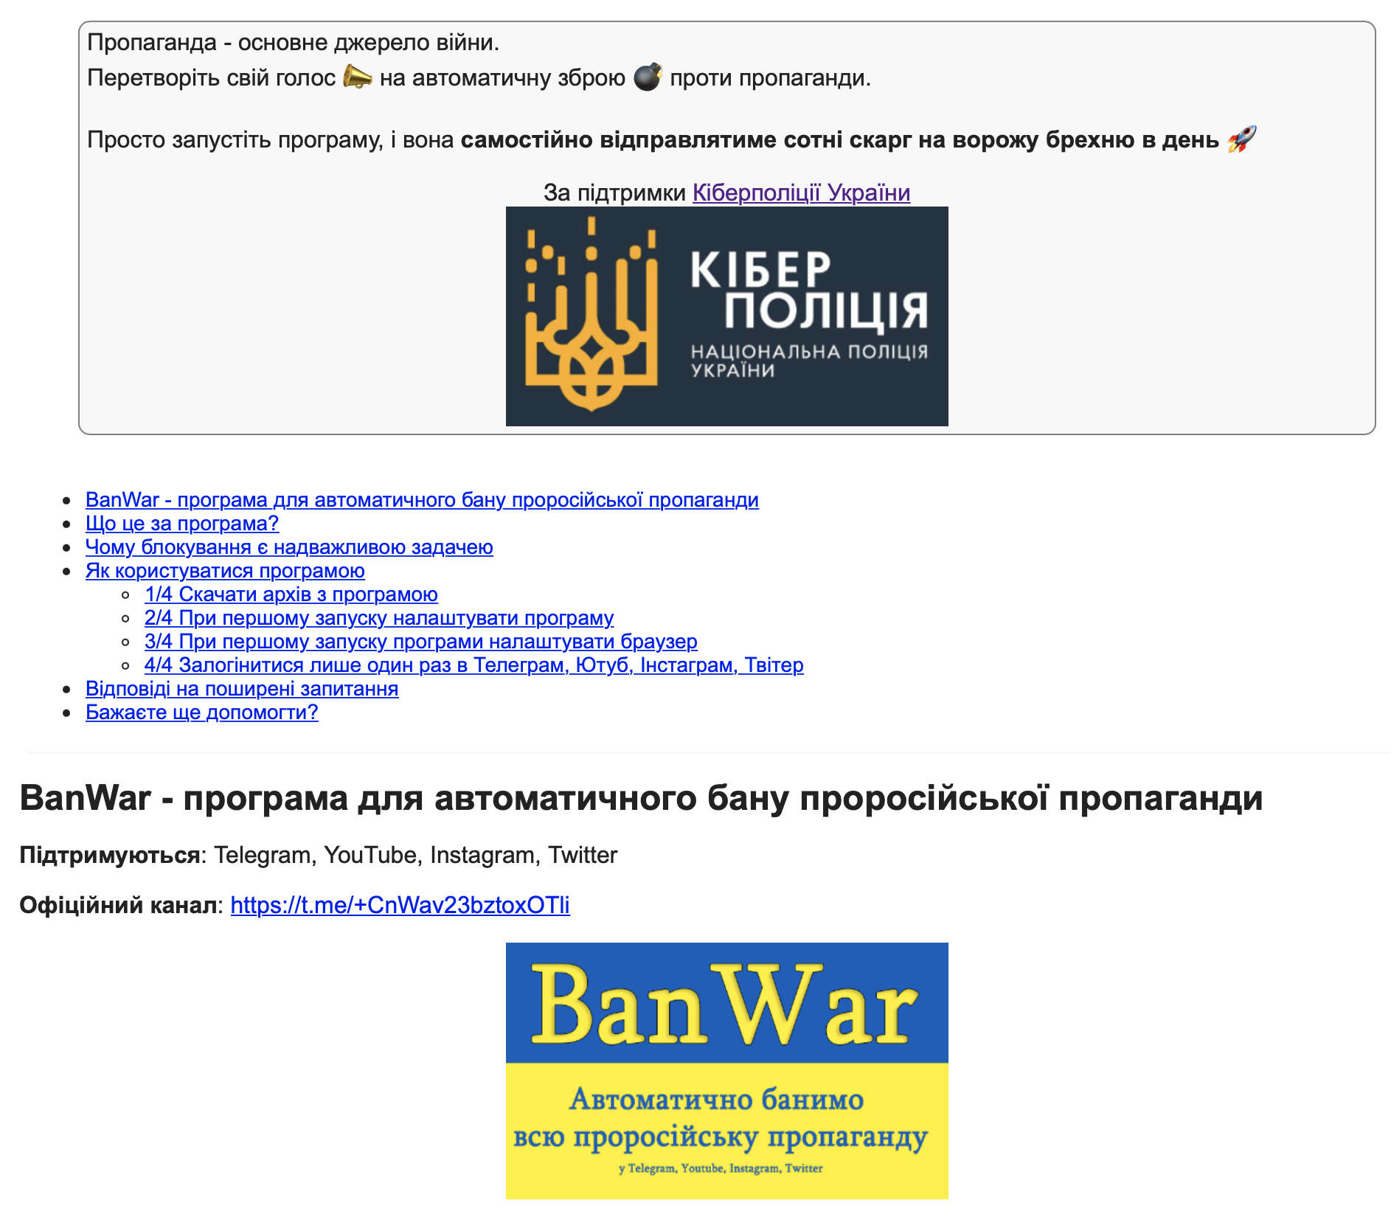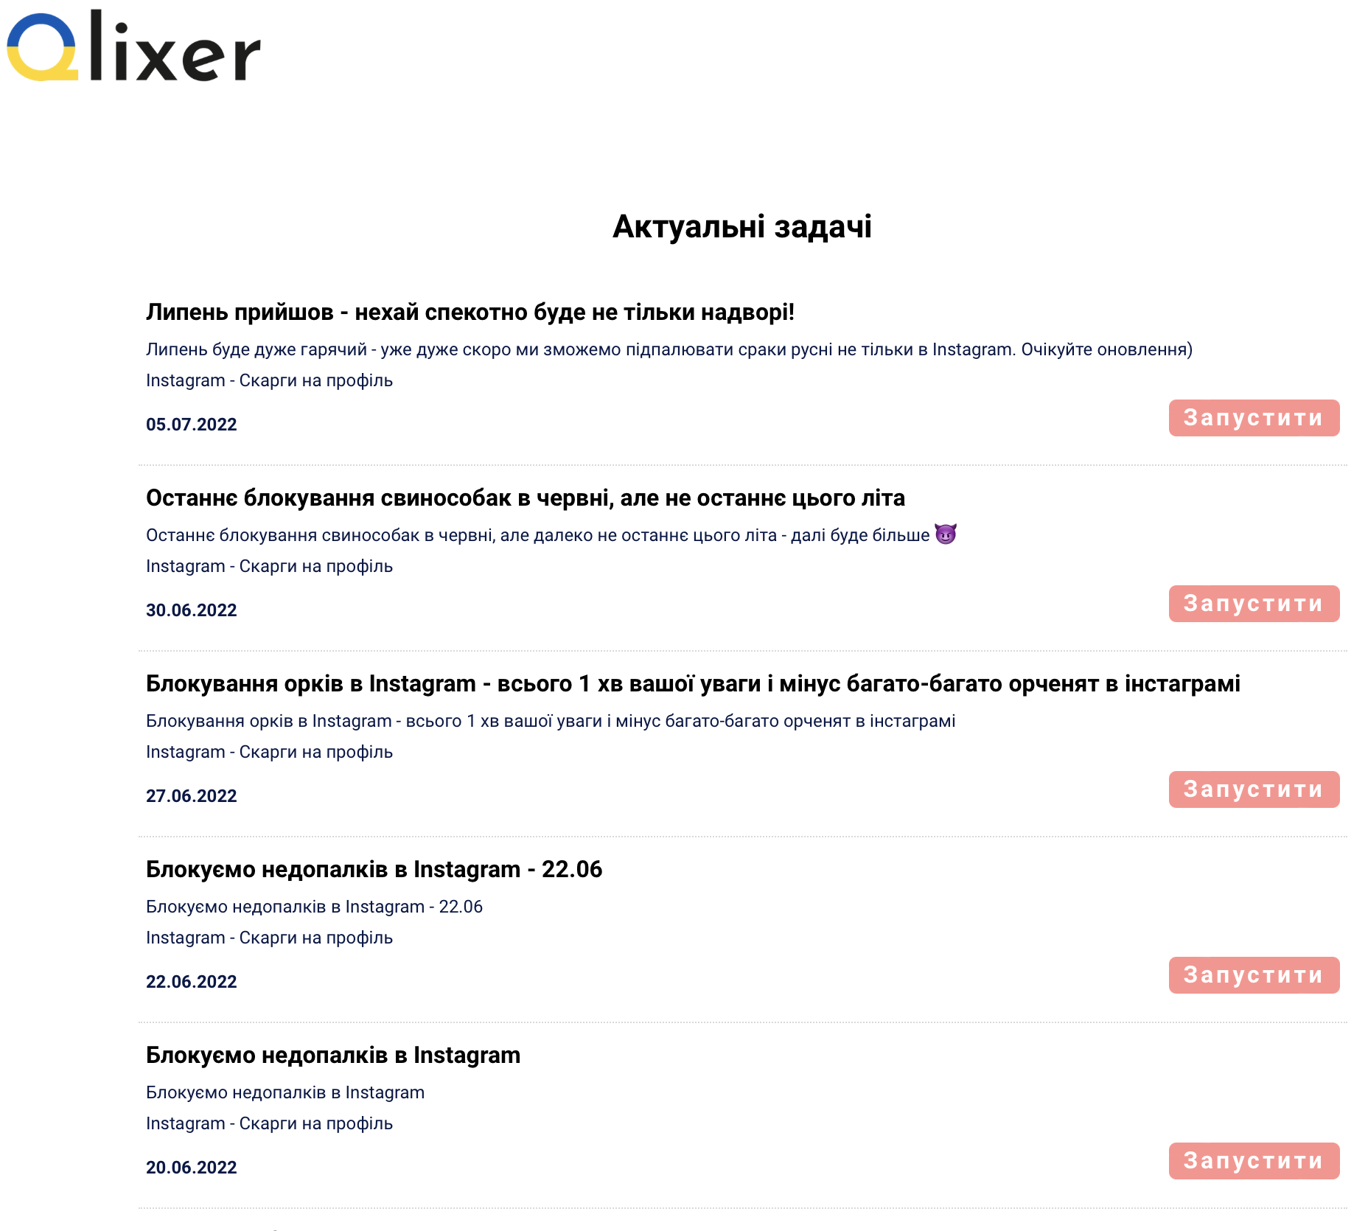
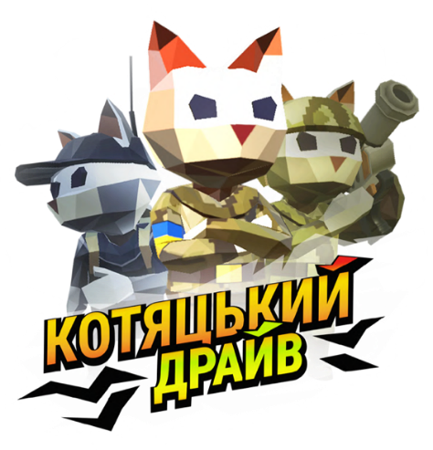
Гра «Котяцький драйв» https://koto-drive.online/
Котяцький драйв — це драйвова гра-клікер. Приєднуйся до наших котиків ЗСУ, ТРО та кіберполіції, клікай, щоб відбити навалу орків, та перемагай у цій війні. Дану гру можливо завантажити Google Play та for PC.

Віртуальні бої проходять на відомих локаціях: Чорнобаївка, Гостомель та крейсері «москва». Також у грі ти маєш здолати лідерів орків, таких як «дон», вусатий тарган і міністр непотрібних справ росії.
Гра безкоштовна та не містить реклами.
А ще, можливо підтримати ЗСУ та придбати унікальні ігрові активи (NFT), кошти від продажу яких підуть на потреби армії.

MRIYA об’єднує під одним ім’ям всі напрямки нашої діяльності, особливо створених під час війни!

